重点項目の関連（イメージ図）

参考資料

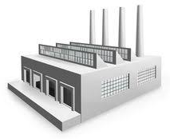

近隣事業所

**重点項目6**

近隣事業所間の情報共有の強化

連携

事務所棟等



製造施設棟等

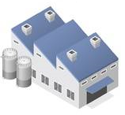

通信、電源、自衛消防など

**重点項目４**

　建物の地震・津波対策

**重点項目３**

重要施設等の浸水対策

　　事業所全体としての取り組み

発災リスクの低減

**重点項目５**

安全に係る企業活動の再点検

非常時の防災活動について見直しを行う

**重点項目７**

BCPの策定・見直し（防災関連項目）

津波に対する備えについて見直しを行う

**重点項目８**

津波避難計画の見直し